ЗАДАНИЯ
теоретического тура муниципального этапа Всероссийской

олимпиады школьников по биологии. 2016-2017 уч.год.
8 класс

Дорогие ребята.!
Поздравляем вас с участием в муниципальном этапе Всероссийской олимпиады школьников по биологии.! Желаем успеха в выполнении заданий.!

Рекомендуемое время выполнения заданий -180 мин.

Максимальное количество баллов — 56

Часть І. Вам предлагаются тестовые задания, требующие выбора только одного правильного ответа из четырех возможных. Максимальное количество баллов, которое можно набрать — 30 (по 1 баллу за каждое тестовое задание). Индекс ответа, который вы считаете наиболее полным и правильным укажите в матрице ответов.

- Клеточная стенка бактерий содержит:
°) хИтиН;
6) хитозан;
) целлюлозу;
) муреин.
- Культивирование вешенки обыкновенной в теплице возможно благодаря:
°) паразитизму данного гриба;
6) сапрофитизму;
) наличию микоризы;
) хищничеству.
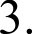
На рисунках А и Б цифрой 2 указана следующая структура:
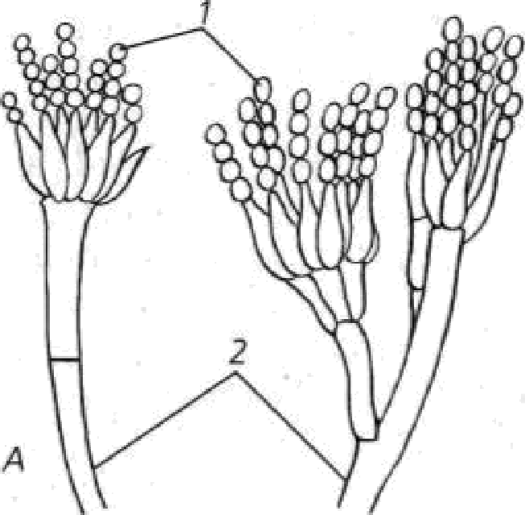
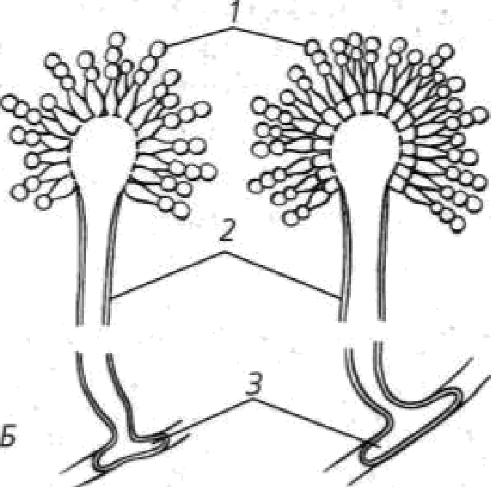

°) конидиеносец; б) спорангиеносец;
) опорная клетка;
) спорангий.

- Только одно из нижеперечисленных растений занесено в Іfрасную Книгу PT: а) ландыш майский;
б) девясил высокий;
в) можжевельник обыкновенный; г) адонис весенний.

- R аэрофитным водорослям относится: а) вольвокс;
б) десмококк (=плеврококк); в) улотрикс;
г) спирогира.

На рисунке изображено микроскопическое строение листа:

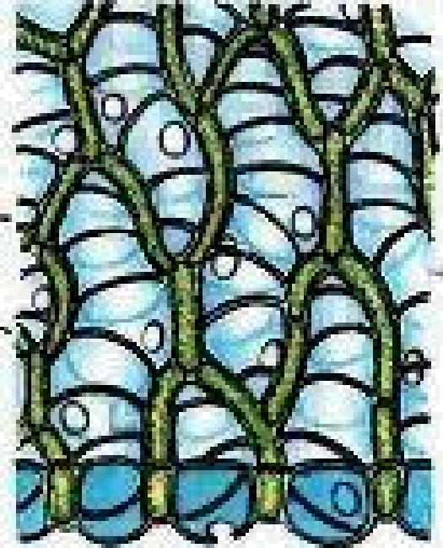

а) росянки;
6) кукушкиного льна; в) мниума;
г) сфагнума.

7.Вайями называют:
а) мелкие листья плаунов;
б) редуцированные листья хвощей;
в) сильно рассеченные листья папоротников; г) хвоинки голосеменных растений.

Пищевое кедровое масло получают из семян:
а) сосны сибирской; б) кедра ливанского;
в) сосны обыкновенной;
г) лиственницы сибирской.

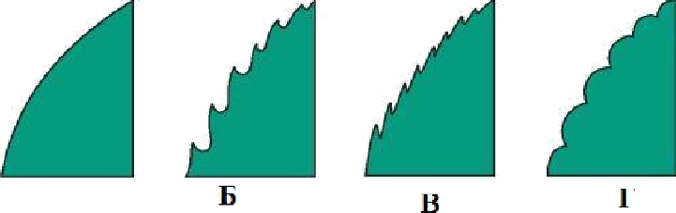
Край листа осины изображен на рисунке:

А

б) В;
в) Г;
г) А.

- Мочковатая корневая система развивается у: а) цикория обыкновенного;
б) одуванчика лекарственного; в) подорожника большого;
г) подорожника среднего.

11.Іfакие органы чувств могут развиваться у представителей типа кишечнополостные?
а) Для кишечнополостных не характерно формирование органов чувств;
6) Только чувствительные волоски на стрекательных клетках;
в) Примитивные глаза, органы равновесия, осязательные рецепторы;
г) Органы равновесия, органы обоняния и вкуса вокруг ротового отверстия, осязательные и терморецепторы.

- Как удаляются из организма непереваренные остатки пищи у белой планарии?
а) Через анальное отверстие;
6) Через ротовое отверстие;
в) Непереваренные остатки пищи не удаляются и накапливаются в организме планарии в вакуолях хлорагогенных клеток;
г) Через систему тонких выделительных канальцев - протонефридии.

Какие клетки характерны для кишечнополостных?
а) Кожные (покровные), мускульные, нервные, стрекательные, клетки крови, пищеварительные;
6) Кожно-мускульные, нервные, стрекательные, внутренние жгутиковые (пищеварительные), промежуточные, половые;
в) Кожно-мускульные, нервные, стрекательные, внутренние жгутиковые (пищеварительные), клетки крови, половые;
г) Кожные (покровные), мускульные, нервные, стрекательные, внутренние жгутиковые, половые.

Какие из перечисленных ниже отрядов включают только выводковых птиц?
а) Куриные, воробьинообразные, попугаи; б) Гусеобразные, куриные, пингвины;
в) Врановые, дневные хищники, вьюрковые; г) Куриные, дятлы, страусообразные.

- Каково назначение боковой линии у рыб?
а) Выделяет слизь и вещества, привлекающие особей противоположного пола; б) Является органом обоняния;
в) Является органом слуха и равновесия;
г) Воспринимает направление и силу тока воды.

Кто является переносчиком, а кто возбудителем сонной болезни человека?
а) Переносчик — таежный клещ, возбудитель - риккетсия. б) Переносчик — жгугиконосец, возбудитель — муха Це-це. в) Переносчик — муха Це-це, возбудитель - жгугиконосец. г) Переносчик — москит, возбудитель — плазмодий.

В чем характерная особенность кровеносной системы рыб в отличие от наземных позвоночных?
а) 3-x камерное сердце;
б) В сердце отсутствуют клапаны;
в) В сердце содержится только венозная кровь; г) Кровеносная система незамкнутая.

taк по внешнему виду можно легко различить трех представителей ленточных червей: бычьего цепня, свиного цепня и лентеца широкого?
а) По количеству члеников;
б) По строению головки — сколекса; в) По окраске;
г) По форме просвечивающего кишечника.

- Что такое «Целом»?
в) Так называют вторичную полость тела, выстланную собственным эпителием;
6) Так называют первичную полость тела без собственной оболочки.
в) Так называют пищеварительную полость кишечнополостных животных.
г) Это особое впячивание в верхней части кишечника дождевых червей, которое служит для увеличения его всасывающей поверхности;

У представителей какой группы позвоночных животных наиболее сложно устроенная пищеварительная система?
а) Хрящевые рыбы;
6) Жвачные;
в) Хищные плацентарные; г) Приматы.

- Рост кости в длину происходит за счет:
а) суставного хряща;
6) красного костного мозга; в) желтого костного мозга;
г) за счет хрящей, расположенных между телом кости и ее концами.

Какой цифрой обозначена локтевая кость?
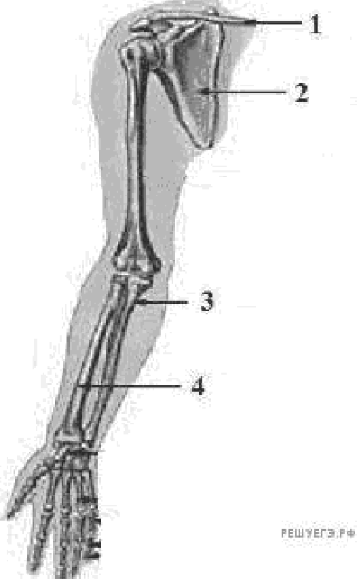

*) 1
б) 2;
) З і г) 4.

- Сходство нервной и железистой тканей состоит в том, что они обладают свойством: а) сократимости;
б) секретируемости; в) возбудимости;
г) раздражимости.

Ifyдa поступает артериальная кровь из малого круга кровообращения?
а) в левый желудочек;
6) в левое предсердие;
) °°Р У:
г) в лёгочную артерию.

В желудке человека pH среды является:
а) кислой;
6) слабощелочной; в) сильнощелочной; г) нейтральной.

Всасывание питательных веществ в пищеварительной системе человека наиболее интенсивно происходит в:
а) полости желудка;
6) толстом кишечнике; в) тонком кишечнике;
г) поджелудочной железе.

- Вторичная моча у человека образуется в:
а) капсуле нефрона; б) мочевом пузыре; в) мочеточниках;
г) извитых канальцах.

28.Ткань, изображённая на рисунке, обладает:
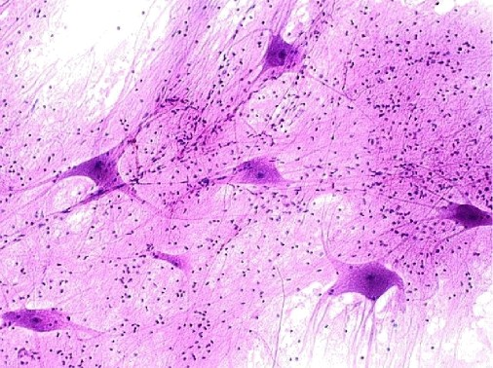

а) возбудимостью и проводимостью;
б) способностью к непрерывному делению; в) возбудимостью и сократимостью;
г) способностью вырабатывать антитела.

Абсолютный донор — это человек с группой крови:
°) I;
б) II;
в) III;
г) IV.

После вдоха кислород переходит в кровь, а углекислый газ — в обратном
направлении. Какой процесс является движущей силой газообмена:
а) диффузия;
6) осмос;
в) вентиляция; г) фильтрация.

Часть II. Вам предлагаются тестовые задания с одним вариантом ответа из четырех возможных, но требующих предварительного множественного выбора. Максимальное количество баллов, которое можно набрать — 10 (по 2 балла за каждое тестовое задание). Индекс ответа, который вы считаете наиболее полным и правильным, укажите в матрице ответов.

Репродуктивные структуры мохообразных представлены:
- одноклеточными спорангиями;
- многоклеточными спорангиями;
- одноклеточными гаметангиями;

многоклеточными гаметангиями;
- многоклеточными спорангиями и одноклеточными гаметангиями.
а) только 1, 3;
б) только 3;
в) только 5;
г) 1, 2, 3, 4, 5;
д) только 2, 4.

В клетках бактерий присутствуют:
- оформленное ядро;
- ДНК;

вакуоль;
- рибосомы;
- митохондрии. а) 1, 2, 3, 4, 5;
б) только 2, 3, 4;
в) только 2, 3, 4, 5;
г) только 2, 4;
д) только 1, 2, 3, 4.

- Из перечисленных животных развитие с метаморфозом характерно для:

Рыжий таракан;
- Червь дождевой;

!) Серая жаба;

Клещ таежный;
- Іfрокодил.
°) Только 3 и 5.
б) Только 1, 2 и 4.
) Только 1.
°) Только 1, 3 и 4.
) Для всех перечисленных.

R основным жевательным мышцам относятся:
- жевательная мышца;
- височная мышца;
- затылочно-лобная или надчерепная мышца;
- латеральная крыловидная мышца;
- круговая мышца рта;
- медиальная крыловидная мышца;
- щечная мышца.
а) только 1,2,4,6
6) только 1,3, 5, 6,7
в) только 1,2,5,6,7 г) все правильные

- Рефлекторная дуга представлена:
- рецептором, преобразующего энергию внешнего раздражения в энергию нервного

импульса;
- чувствительным путем, передающего нервные импульсы в ЦНС;
- участка спинного или головного мозга, в котором происходит обработка полученной информации;
- гормона, который определяет реакцию в рецепторе;

мышцами - исполнителями.
а) только 1, 4;
б) только 1, 2, 3, 5;
в) только 1, 2, 4, 5;
г) только 2, 3, 4, 5.

Часть III. Вам предлагаются тестовые задания в виде суждений, с каждым из которых
следует либо согласиться, либо отклонить. В матрице ответов укажите вариант ответа
«да» или «нет». Максимальное количество баллов, которое можно набрать — 10 (по 1 баллу за каждое тестовое задание).

Болезнетворные бактерии могут вызывать увядание растений.
  - Все мохообразные являются листостебельными растениями.
  - К числу общественных насекомых относятся только представители отряда перепончатокрылых.
  - Среди беспозвоночных животных кровеносная система замкнутого типа встречается лишь в типе кольчатых червей.
  - У всех современных хордовых животных хорда присутствует только в эмбриональном периоде развития организма.
6 Рецептор первым воспринимает раздражение и по чувствительному нейрону передает импульс в ЦНС, вставочный нейрон передает импульс на двигательный нейрон, кото- рый несет его к исполнительному органу.

7

    - Железами внутренней секреции, или эндокринными органами, называются железы, имеющие выводные протоки. Они вырабатывают особые вещества - гормоны, посту- пающие непосредственно в полости тела.
    - Альдостерон регулирует водно-солевой обмен в организме.
    - Наибольшей чувствительностью к свету обладают колбочки.
    - Сетчатка — регулирует количество поступающего через зрачок света.

Часть IV. Вам предлагаются тестовое задание, требующее установления соответствия. Максимальное количество баллов, которое можно набрать — 6. Заполните матрицы ответов в соответствии с требованиями задания.

- [мах. 3 балла] Установите соответствие между лишайником (А-Д) и типом его
таллома (1-3).

А. Уснея хохолатая
Б. Гипогимния вздутая В. Графис написанный Г. Пельтигера собачья Д. Цетрария исландская
  - Накипной
  - Листоватый
  - Кустистый

А

- [мах. 3 балла] Установите соответствие между гормонами (А — Д) и железой, которая его вырабатывает (1 — 5).

А. Антидиуретический гормон
Б. Адреналин В. Паратгормон
- Тироксин
Д. Fормон роста

Аденогипофиз
  - Нейрогипофиз
  - Щитовидная железа
  - Надпочечник
  - Паращитовидные железы

Гормон | А
Железа

